SV: Metall vs. Metalloxid
Gefahrenstoffe
Eisenwolle |  |  | H: 228 |  |  | P: 370+378
Eisenoxid |  |  | - |  |  | -
Kupfer |  |  | H: 228, 410 |  |  | P: 210, 273, 501
Kupferoxid |  |  | H: 302, 410 |  |  | P: 260, 273
Zink |  |  | H: 250, 260, 410 |  |  | P: 222, 223, 231+232, 273, 370+378, 422
Zinkoxid |  |  | H: 410 |  |  | P: 273
 |  | 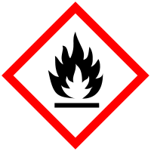 |  |  |  |  |  | 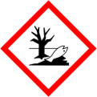

Materialien: Gasbrenner, Tiegelzange, feuerfeste Unterlage
Chemikalien: Eisenwolle, Kupferdraht, Zinkpulver
Durchführung: Die Metalle werden in der Gasbrennerflamme erhitzt und dann auf der feuerfesten Unterlage abgekühlt.
Beobachtung: Die Metalle verändern sich optisch. Das grau glänzende Eisen färbt sich schwarz. Das rötlich schimmernde Kupfer färbt sich auch schwarz. Das hellgraue Zinkpulver färbt sich dunkelgrau.
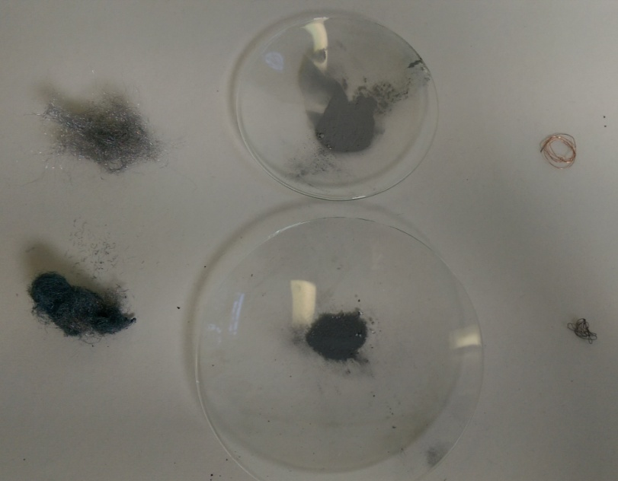
Abbildung 3: Oben befinden sich die Metalle Eisen, Zink und Kupfer (von links nach rechts), darunter die entsprechenden Metalloxide.

Deutung: Durch das Erhitzen reagieren die Metalle mit dem Luftsauerstoff. Dabei entstehen die entsprechenden Metalloxide.
Die allgemeine Wortgleichung lautet: Metall + Sauerstoff Metalloxid
Es lassen sich folgende Reaktionsgleichungen aufstellen:
2 Fe_{(s)} + O_{2(g)} 2 FeO_{(s)}
2 Zn_{(s)} + O_{2(g)} 2 ZnO_{(s)}
2 Cu_{(s)} + O_{2(g)} 2 CuO_{(s)}
Entsorgung: Die Metalloxide werden im anorganischen Feststoffabfall entsorgt.
Literatur: ähnlich zu: D. Wiechoczek, http://www.chemieunterricht.de/dc2/haus/v187.htm, 12.07.2010 (letzer Aufruf am 04.08.2015 um 19.33 Uhr).

Die Reaktion kann auch mit anderen Metallen durchgeführt werden.

